# В гостях у сказки "Рукавичка"

# (нетрадиционная форма проведения утренней гимнастики).

**Воспитатель:**

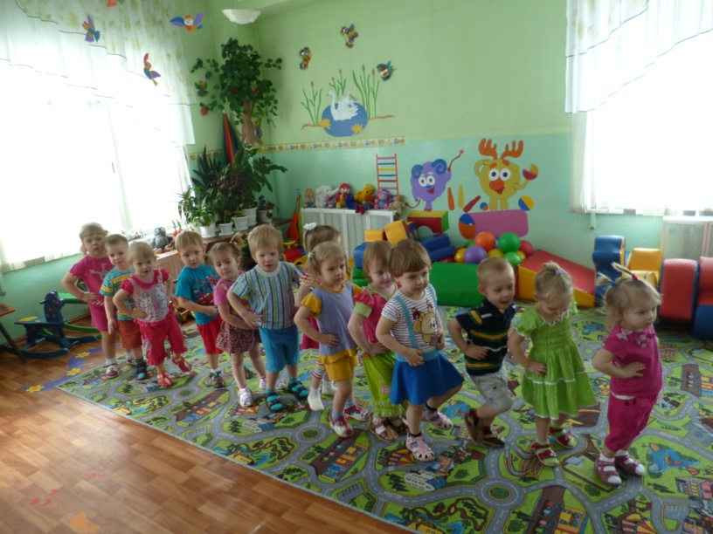На зарядку по порядку

Становитесь все опять.

Потерял дед рукавичку,

Мы идем ее искать.

**(Построение в колонну)**

Друг за другом мы пойдем,

Рукавичку мы найдем.

**(Ходьба)**

Побежали наши ножки,

Каждый по своей дорожке,

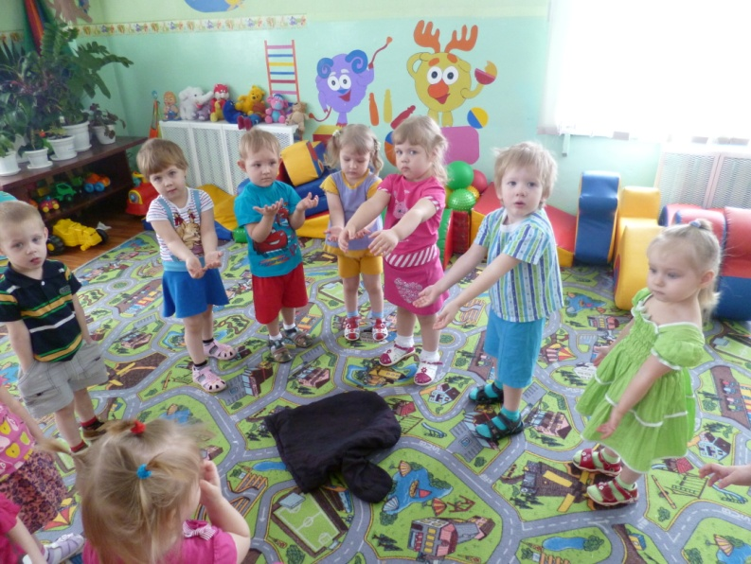Вы внимательно смотрите,

Рукавичку все ищите!

**(Бег врассыпную)**

А теперь в кружок все встали,

По тропинке зашагали.

Вот полянка, вот и лес,

Вот и елка до небес,

А под елкой рукавичка,

Рукавичка-невеличка. **(показывают)**

Удивились ребятки:

"Кто играет с нами в прятки?

Кто залез в рукавичку,

В рукавичку-невеличку? "

(Поднять плечи, развести руки в стороны, удивиться. 4-6 раз.)

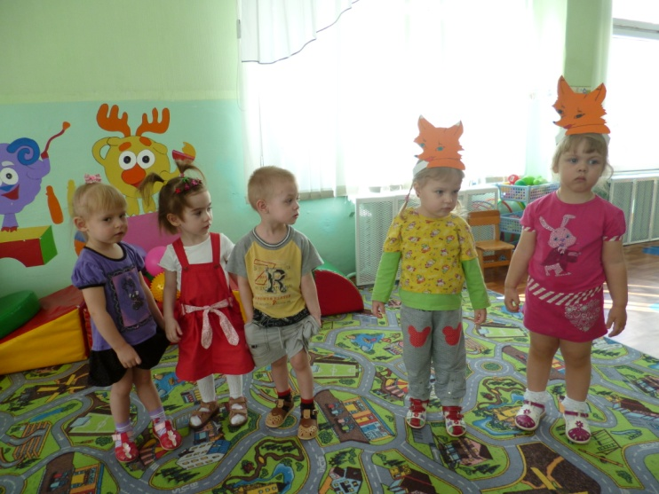И. п.: стоя, ноги на ширине плеч, руки на поясе.

**Воспитатель:**

Появилась слева мышка-норушка.

Справа выглянул зайка-трусишка.

Слева вышел волчок-серый бочок.

Справа показалась лисичка-сестричка.

Слева вывалился мишка-топтышка.

**(Повороты вправо и влево)**

И. п.: стоя, ноги слегка расставлены, руки вдоль туловища.

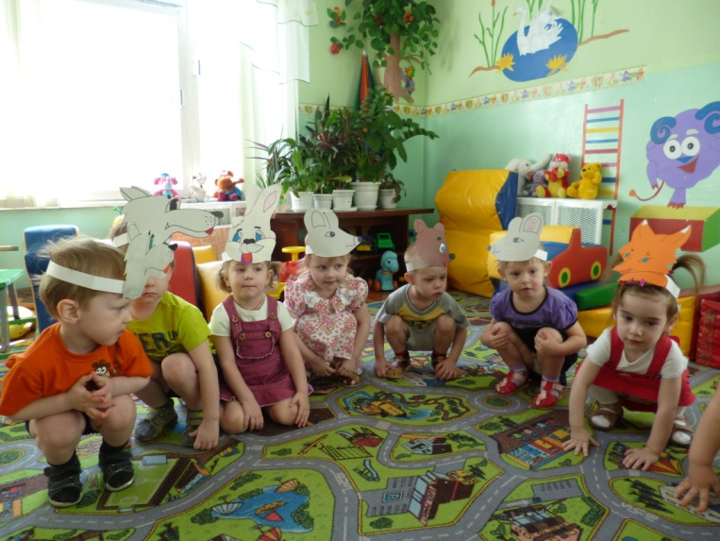**Воспитатель:**

Дети, дружно приседайте,

Рукавичку поднимайте.

Раз-два, раз-два -

Неподъемная она.

Сели-встали, сели-встали,

Рукавичку не подняли.

**(Присесть, руками коснуться пола - 4 раза.)**

И. п.: стоя, ноги слегка расставлены, руки на поясе.

**Воспитатель:**

Звери дружно прыгать стали

И все вместе закричали:

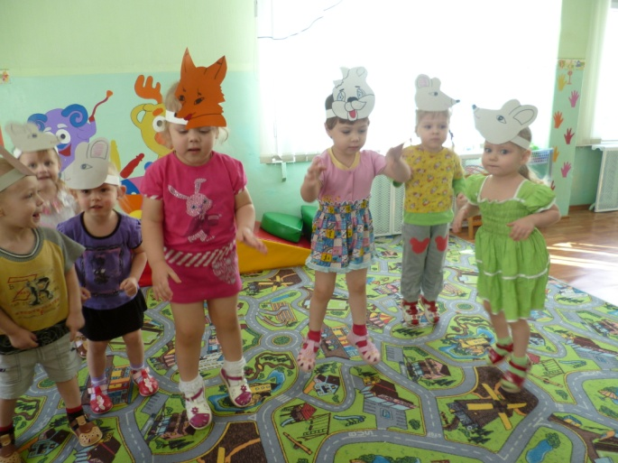"Вы оставьте рукавичку,

Мы вам спляшем впятером,

И отсюда в лес знакомый

Ни за что мы не уйдем.

Прыг-скок, прыг-скок

Прыгай с нами, дружок"

**(Прыжки.)**

И. п.: стоя, ноги слегка расставлены, руки вдоль туловища.

**Воспитатель:**

Рукавичка растянулась,

Рукавичка подросла,

пятерых зверей вмещает (по количеству детей),

Будет деду велика.

А какая она стала?

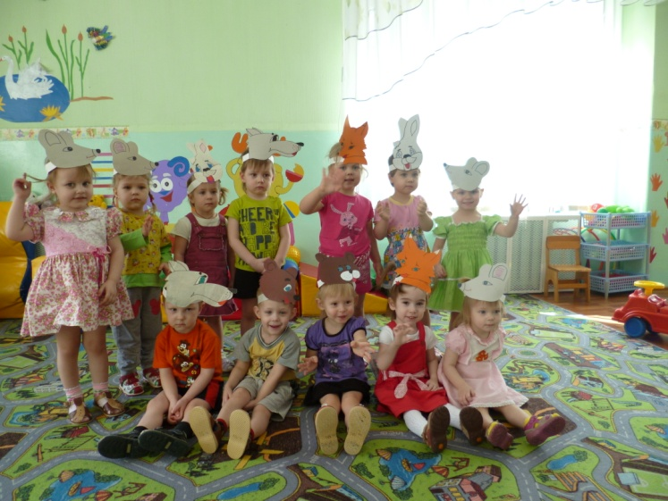Покажите-ка, друзья!

Раз-два, раз-два - рукавичка велика.

**Воспитатель:**

Сказка кончилась, и мы

Все домой идти должны.

А весна-красна идет,

Сказки новые несет.